BAB III
METODE KAJIAN

III.1 Alur Pikir
Bagian yang terpenting dalam sebuah penelitian adalah kerangka pemikiran, karena proses kerja atau penelitian dapat dilihat dan ditunjukkan pada gambar bagan alir penelitian yang dimulai dari awal penelitian sampai dengan proses itu selesai. Penelitian dilakukan dengan menggunakan jenis penelitian survey dan observasi lapangan yang dikerjakan secara langsung. Tahapan penelitian tersebut secara garis besar dapat dilihat pada bagan alir penelitian di bawah ini :

Pengumpulan Data
Pengolahan Data
Analisa Data
Analisa Tingkat Kesesuaian Pelayanan di Pelabuhan Penyeberangan Kariangau

Pemecahan Masalah
SELESAI
MULAI
Data Primer
- Produktifitas Penumpang dan kendaraan
- Survey Standar Pelayanan Terhadap Penumpang di Pelabuhan

Data Sekunder
- Karakteristik Pelabuhan
- Produktivitas 5 tahun
- Inventarisasi Pelabuhan

Identifikasi Masalah

Gambar III.I
Bagan Alir Penelitian

III.2 Metode Pengumpulan Data
III.2.1 Data Primer ( Data Langsung )
Data primer adalah data yang diperoleh secara langsung dari sumbernya, diamati dan dicatat dari apa yang terjadi di lapangan. Data primer didapat dengan menggunakan metode, antara lain adalah observasi.
- Observasi adalah cara pengumpulan data dengan cara melakukan pencatatan dengan cermat dan sistematika secara langsung di lapangan. Data yang telah didapatkan tersebut lalu dicatat agar dapat digunakan sebagai data untuk menganalisa permasalahan yang ada secara tepat, akurat dan pasti. Contoh data yang didapatkan adalah data produktivitas penumpang dan kendaraan selama 14 (empat belas) hari, mulai dari tanggal 18 April – 01 Mei 2019.
- Wawancara adalah cara pengumpulan data yang diperoleh dengan mengadakan tanya jawab langsung kepada narasumber yang dapat dipercaya. Contoh data yang diperoleh adalah kuisioner tingkat pelayanan informasi pada Pelabuhan Penyeberangan Kariangau berdasarkan Lampiran I Peraturan Menteri Perhubungan Nomor 39 Tahun 2015 tentang Standar Pelayanan Penumpang Angkutan Penyeberangan
III.2.2 Data Sekunder ( Data Olahan )
Data sekunder adalah data yang diperoleh secara tidak langsung, tetapi telah ada pada setiap instasi terkait. Data sekunder ini dapat diperoleh dengan menggunakan metode sebagai berikut:
- Metode Kepustakaan
Yaitu dengan mempelajari teori – teori dan buku – buku serta modul yang ada sebagai bahan referensi dalam menganalisa dan pembahasan masalah. Penulis juga membuat bagan alur penelitian, dimana dalam penulisan laporan ini dapat diidentifiksikan semua data yang telah dikumpulkan.

- Metode Institusional
Metode ini mengumpulkan data dari instansi yang terkait dengan penelitian ini. Berikut instansi dan data yang diperoleh :
- BPTD Wilayah XVII Provinsi Kalimantan Timur dan Kalimantan Utara
- Satuan Pelabuhan (Satpel) Pelabuhan Penyeberangan Kariangau

III.3 Metode Analisa
Dalam melakukan penelitian ini, penulis melakukan survey di Pelabuhan Penyeberangan Kariangau. Dilakukan pengambilan objek berupa gambar dan melakukan survey pelayanan di pelabuhan dengan menggunakan formulir yang berlandaskan pada Peraturan Menteri Perhubungan No. 39 Tahun 2015 tentang Standar Pelayanan Penumpang Angkutan Penyeberangan pada lampiran I lintasan utama untuk mengetahui berapa persen tingkat kesesuaian Standar Pelayanan di pelabuhan dengan kondisi existing di Pelabuhan Kariangau. Hasil perhitungan ini akan mempengaruhi atas pelayanan yang diberikan kepada pengguna jasa.
III.4 Analisa Data
III.4.1 Sarana
Sarana yang digunakan pada Pelabuhan Penyeberangan Kariangau untuk melayani lintas penyeberangan adalah Kapal Ro-ro dengan 17 kapal yang beroperasi pada lintasan Kariangau – Penajam, 1 kapal untuk lintasan Balikpapan – Palu, dan 1 kapal untuk lintasan Balikpapan – Mamuju.
III.4.2 Prasarana
1. Fasilitas Pelabuhan
Prasarana segala sesuatu yang merupakan penunjang utama terselenggaranya suatu proses. Prasarana berfungsi untuk menambah kelancaran arus penumpang bagi pengguna jasa transportasi tersebut. Berikut beberapa prasarana yang ada di Pelabuhan Kariangau:

- Dermaga
Dermaga merupakan prasarana yang sangat penting karena berfungsi sebagai penghubung antara perairan dan daratan, Pelabuhan Penyeberangan Kariangau menggunakan 2 dermaga tipe moveable bridge (MB) dan 2 dermaga plengsengan.
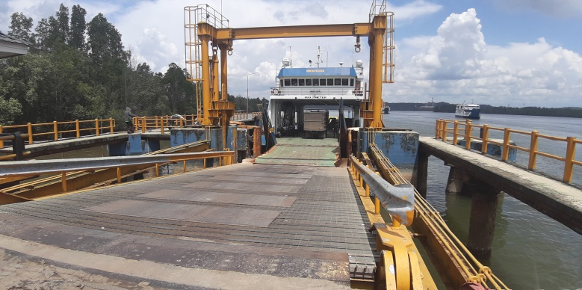

Sumber : Dokumentasi Tim PKL Balikpapan, 2019
GAMBAR III.2
Dermaga MB Pelabuhan Penyeberangan Kariangau
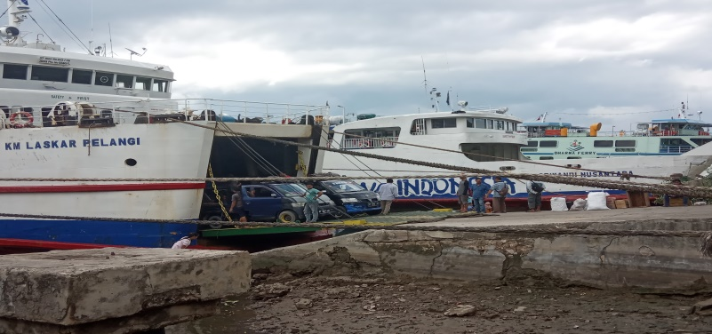

Sumber : Dokumentasi Tim PKL Balikpapan, 2019
GAMBAR III.3
Dermaga Plengsengan Pelabuhan Penyeberangan Kariangau

- Trestel
Trestel adalah prasarana yang menghubungkan antara daratan dan dermaga. Trestle ini terbuat dari konstruksi besi beton dan dilapisi aspal selebar 6 meter sebagai sarana jalan penghubung.

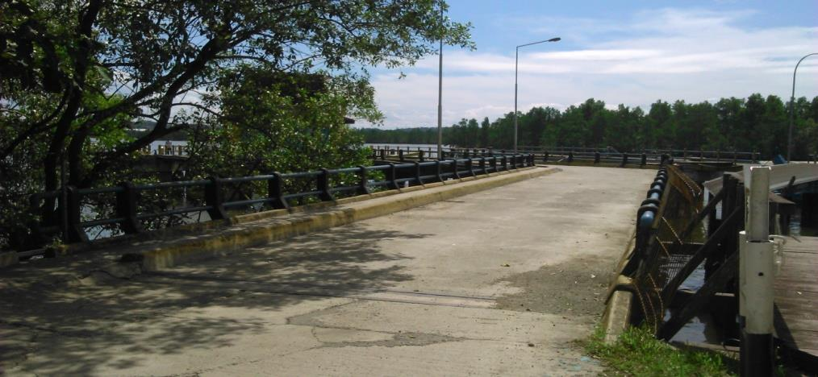

Sumber : Dokumentasi Tim PKL Balikpapan, 2019
GAMBAR III.4
Trestel/Jembatan Penghubung di Pelabuhan Penyeberangan Kariangau Kota Balikpapan

- Ruang Tunggu
Ruang tunggu digunakan sebagai tempat peristirahatan penumpang atau calon penumpang menunggu kapal tiba. Adapun Ruang tunggu di Pelabuhan Penyeberangan Kariangau belum digunakan secara optimal.
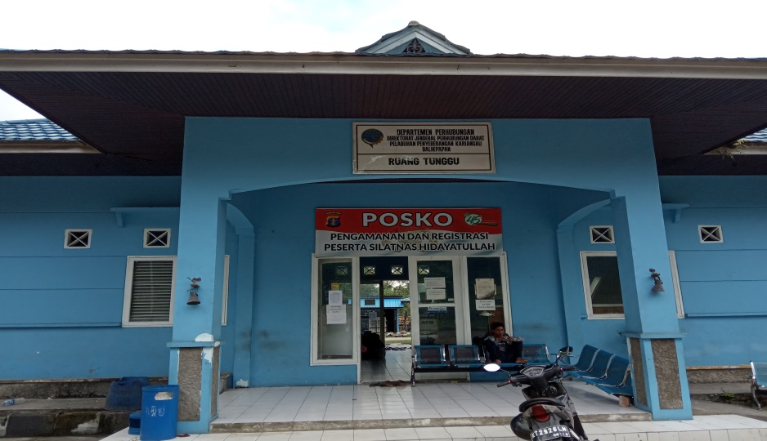

Sumber : Dokumentasi Tim PKL Balikpapan, 2019
GAMBAR III.4
Ruang Tunggu di Pelabuhan Penyeberangan Kariangau

- Ruang Kantor
Ruang kantor berfungsi untuk kegiatan perkantoran (administrasi). Perkantoran untuk kegiatan pemerintahan dan pelayanan jasa sebagai tempat untuk kegiatan administrasi pemerintahan seperti pengelolaan dan pengawasan pelabuhan.
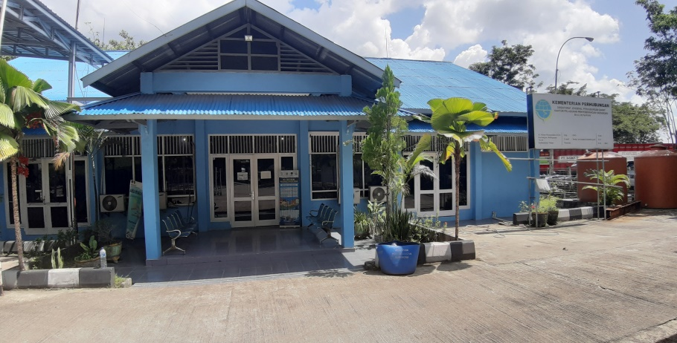

Sumber : Dokumentasi Tim PKL Balikpapan, 2019
GAMBAR III.5
Ruang Kantor di Pelabuhan Penyeberangan Kariangau

- Lapangan Parkir
Lapangan parkir berfungsi sebagai tempat parkir kendaraan. Di Pelabuhan Penyeberangan Kariangau, parkir kendaraan antara kendaraan siap muat dengan kendaraan penjemput maupun pengantar masih bergabung di satu tempat yang sama.
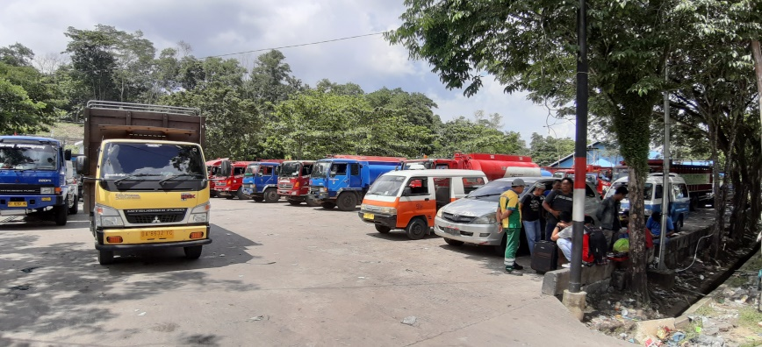

Sumber : Dokumentasi Tim PKL Balikpapan, 2019
GAMBAR III.6
Lapangan Parkir di Pelabuhan Kariangau

- Toilet
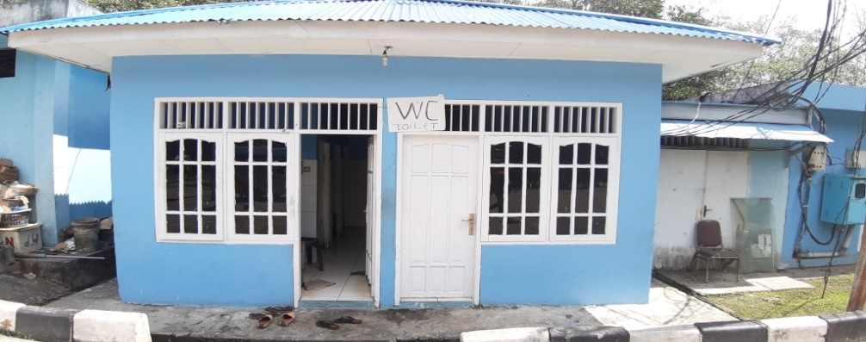
Toilet adalah fasilitas sanitasi untuk tempat buang air besar dan kecil yang di sediakan untuk penumpang baik ketika hendak naik atau turun dari kapal. Pelabuhan Penyeeberangan Kariangau memiliki 3 toilet umum. Adapun kondisi toilet pada Pelabuhan Penyeberangan Kariangau pada saat ini dalam kondisi kotor dan berbau.

Sumber : Dokumentasi Tim PKL Balikpapan, 2019

GAMBAR III.7
Toilet di Pelabuhan Penyeberangan Kariangau

- Musholla
Musholla adalah tempat atau rumah kecil menyerupai masjid yang digunakan oleh penumpang sebagai tempat mengaji dan shalat bagi umat Islam. Adapun kondisi musholla pada Pelabuhan Penyeberangan Kariangau pada saat ini dalam kondisi bersih dan tidak berbau.
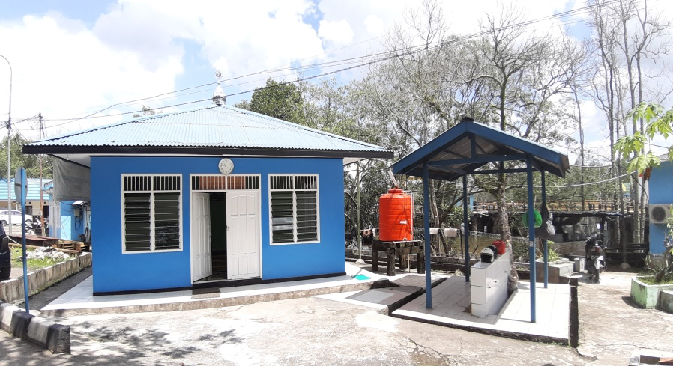

Sumber : Dokumentasi Tim PKL Balikpapan, 2019
GAMBAR III.8
Musholla di Pelabuhan Penyeberangan Kariangau
- Fasilitas Pemadam Kebakaran
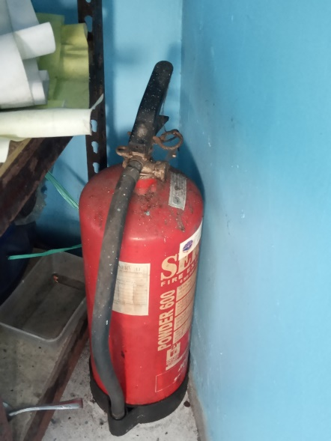
Fasilitas pemadam kebakaran adalah fasilitas yang berguna untuk menanggulangi bahaya kebakaran. Fasilitas ini dapat berupa hydrant, tabung kebakaran, alarm pendeteksi kebakaran dan unit mobil pemadam kebakaran. Di Pelabuhan Penyeberangan Kariangau fasilitas pemadam kebakaran yang ada berupa tabung kebakaran.

Sumber : Dokumentasi Tim PKL Balikpapan, 2019
GAMBAR III.9
APAR di Pelabuhan Penyeberangan Kariangau

III.4.3 Data Produktifitas Pelabuhan
- Data Produktifitas Tahunan
Berikut ini adalah data produktifitas pelabuhan 5 (lima) tahun terakhir di Pelabuhan Penyeberangan Kariangau :
a. Tabel keberangkatan penumpang dan kendaraan 5 tahun terakhir

Tabel III.1
Produktivitas Keberangkatan Penumpang dan Kendaraan 5 Tahun Terakhir
Uraian | Tahun
Uraian | 2014 | 2015 | 2016 | 2017 | 2018
Penumpang
Dewasa | 47761 | 55817 | 63636 | 113466 | 78925
Anak | 1209 | 2808 | 7516 | 17352 | 11349
Kendaraan
Gol. I | 41 | 106 | 50 | 159 | 105
Gol. II | 106416 | 111783 | 119845 | 219217 | 145398
Gol. III | 157 | 319 | 287 | 418 | 293
Gol. IV a | 110515 | 89144 | 88240 | 178935 | 118103
Gol. IV b | 61985 | 59144 | 55136 | 91859 | 60203
Gol. V a | 2409 | 1916 | 1622 | 2583 | 1743
Gol. V b | 68243 | 49748 | 39548 | 86222 | 55107
Gol. VI a | 5236 | 3388 | 2955 | 4148 | 2645
Gol. VI b | 17690 | 14490 | 6540 | 16311 | 9979
Gol. VII | 7428 | 5188 | 2088 | 6038 | 3676
Gol VIII | 537 | 89 | 95 | 308 | 233
Gol . IX | 0 | 0 | 13 | 17 | 9
Sumber : BPTD Wilayah XVII Provinsi Kalimantan Timur dan Kalimantan Utara, 2019

Dari tabel diatas dapat diketahui bahwa produktivitas kedatangan penumpang tahunan Pelabuhan Penyeberangan Kariangau mengalami penurunan pada tahun 2014 kemudian mulai naik pada tahun berikutnya dan pada tahun 2018 mengalami penurunan kembali.
b. Tabel kedatangan penumpang dan kendaraan 5 tahun terakhir

Tabel III.2
Produktivitas Kedatangan Penumpang dan Kendaraan 5 Tahun Terakhir
URAIAN | Tahun
URAIAN | 2014 | 2015 | 2016 | 2017 | 2018
Penumpang
Ekonomi Dewasa | 44.976 | 49.853 | 55.407 | 61.223 | 42.904
Ekonomi Anak | 1.911 | 1.881 | 3.122 | 3.377 | 1.650
Kendaraan
Gol. I | 65 | 196 | 96 | 116 | 61
Gol. II | 96.915 | 108.701 | 111.939 | 114.245 | 58.936
Gol. III | 127 | 259 | 246 | 276 | 18.755
Gol. IV a | 106.180 | 88.783 | 87.124 | 95.123 | 54.400
Gol. IV b | 60.274 | 63.866 | 57.900 | 59.130 | 47.573
Gol. V a | 2.367 | 2.050 | 1.830 | 1.829 | 5.939
Gol. V b | 62.311 | 47.030 | 41.375 | 41.779 | 28.970
Gol. VI a | 4.587 | 3.536 | 3.057 | 2.809 | 5.166
Gol. VI b | 17.081 | 12.818 | 8.989 | 8.275 | 7.052
Gol. VII | 6.360 | 5.596 | 4.596 | 5.130 | 4.207
Gol VIII | 1 | 1 | 0 | 9 | 607
Gol . IX | 0 | 0 | 0 | 0 | 3
Sumber : BPTD Wilayah XVII Provinsi Kalimantan Timur dan Kalimantan Utara, 2019

Dari tabel diatas dapat diketahui bahwa produktivitas kedatangan penumpang tahunan Pelabuhan Penyeberangan Kariangau mengalami penurunan pada tahun 2014 kemudian mulai naik pada tahun berikutnya dan pada tahun 2018 mengalami penurunan kembali.
2. Data Produktifitas Angkutan Selama Survey
Adapun data ini diperoleh dengan cara melakukan perhitungan terhadap penumpang dan kendaraan yang menggunakan jasa angkutan penyeberangan baik penumpang dan kendaraan. Berikut hasil survey produktivitas yang dilakukan penulis :

a. Tabel keberangkatan penumpang dan kendaraan di Pelabuhan Penyeberangan Kariangau selama 14 hari, yaitu dimulai dari tanggal 18 April – 01 Mei 2019.

Tabel III.3
Produktivitas Keberangkatan Harian di Pelabuhan
Penyeberangan Kariangau selama 14 hari
URAIAN | 18 April 2019 – 1 Mei 2019 |  |  |  |  |  |  |  |  |  |  |  |  |  | TOTAL
URAIAN | 18 | 19 | 20 | 21 | 22 | 23 | 24 | 25 | 26 | 27 | 28 | 29 | 30 | 1 | TOTAL
PENUMPANG | 145 | 183 | 201 | 148 | 192 | 76 | 217 | 70 | 219 | 120 | 223 | 148 | 258 | 62 | 2262
Gol. I | - | - | - | - | - | - | - | - | - | - | 1 | 1 | - | - | 2
Gol. II | 343 | 469 | 569 | 608 | 488 | 277 | 411 | 361 | 506 | 567 | 644 | 434 | 270 | 223 | 6170
Gol. III | 18 | 1 | 3 | - | 10 | 3 | 2 | - | 1 | 1 | - | 10 | - | - | 49
Gol. IV A | 264 | 278 | 256 | 357 | 429 | 263 | 343 | 293 | 334 | 359 | 459 | 318 | 221 | 164 | 4338
Gol. IV B | 153 | 133 | 168 | 139 | 218 | 160 | 202 | 169 | 174 | 135 | 149 | 171 | 159 | 162 | 2292
Gol. V A | 2 | 2 | 3 | 10 | 2 | 6 | 1 | 6 | 6 | 10 | 11 | 17 | 3 | 4 | 83
Gol. V B | 102 | 122 | 152 | 161 | 295 | 255 | 277 | 220 | 253 | 178 | 163 | 225 | 220 | 226 | 2849
Gol. V C | 9 | 15 | 17 | 21 | 19 | 17 | 12 | 4 | 12 | 6 | 1 | - | 5 | 23 | 161
Gol. VI A | 8 | 17 | 9 | 6 | 13 | 6 | 9 | 10 | 7 | 14 | 11 | 13 | 5 | 3 | 131
Gol. VI B | 57 | 14 | 20 | 19 | 31 | 50 | 49 | 45 | 37 | 23 | 15 | 15 | 38 | 32 | 445
Gol. VI C | 15 | 8 | 7 | 2 | 14 | 25 | 2 | 25 | 9 | 10 | - | 6 | 13 | 14 | 150
Gol. VII A | 6 | 5 | 12 | 14 | 18 | 10 | 17 | 17 | 11 | 9 | 8 | 10 | 14 | 15 | 166
Gol. VII B | 31 | 18 | 13 | 16 | 11 | 18 | 12 | 9 | 6 | 18 | 4 | 2 | 12 | 29 | 199
Gol. VIII | - | - | - | 1 | 2 | 1 | 1 | 2 | - | 2 | - | 32 | - | 1 | 42
Gol. IX | - | - | - | - | 1 | - | - | - | - | - | - | - | - | 1 | 2
TOTAL | 1153 | 1265 | 1430 | 1502 | 1743 | 1167 | 1555 | 1231 | 1575 | 1452 | 1689 | 1402 | 1218 | 959 | 19341

Sumber : Hasil Survey Tim PKL Balikpapan, 2019

Dari tabel diatas dapat diketahui bahwa produktivitas keberangkatan penumpang di Pelabuhan Penyeberangan Kariangau mengalami kenaikan maupun penurunan. Pada hari kamis tanggal 18 April 2019 jumlah penumpang yang berangkat mengalami penurunan dan pada hari senin tanggal 22 April 2019 jumlah penumpang mengalami kenaikan hingga mencapai puncak keramaian. Hal itu dapat terjadi dikarenakan libur PEMILU (Pemilihan Umum) yang telah usai sehingga banyak penumpang yang akan berangkat bekerja dan memulai kegiatan kembali.
b. Tabel kedatangan pen0umpang dan kendaraan di Pelabuhan Penyeberangan Kariangau selama 14 hari, yaitu dimulai dari tanggal 18 April – 01 Mei 2019.
Tabel III.4
Produktivitas Kedatangan Harian di Pelabuhan Penyeberangan Kariangau selama 14 hari

URAIAN | 18 April 2019 – 1 Mei 2019 |  |  |  |  |  |  |  |  |  |  |  |  |  | TOTAL
URAIAN | 18 | 19 | 20 | 21 | 22 | 23 | 24 | 25 | 26 | 27 | 28 | 29 | 30 | 1 | TOTAL
PENUMPANG | 156 | 127 | 70 | 74 | 143 | 84 | 158 | 56 | 147 | 101 | 214 | 87 | 46 | 83 | 1546
Gol. I | - | - | - | - | - | - | 1 | - | 2 | - | - | 1 | - | - | 4
Gol. II | 437 | 697 | 518 | 1288 | 553 | 387 | 343 | 375 | 428 | 570 | 674 | 370 | 283 | 268 | 7191
Gol. III | - | 1 | 21 | 3 | 1 | - | 1 | - | 1 | - | 2 | - | - | - | 30
Gol. IV A | 256 | 321 | 242 | 428 | 319 | 288 | 318 | 402 | 438 | 440 | 358 | 242 | 250 | 228 | 4530
Gol. IV B | 152 | 159 | 190 | 140 | 181 | 175 | 196 | 209 | 193 | 167 | 143 | 119 | 164 | 187 | 2375
Gol. V A | 52 | 3 | 8 | 12 | 6 | 5 | 1 | 9 | 13 | 12 | 15 | 6 | 6 | 1 | 149
Gol. V B | 73 | 195 | 119 | 167 | 244 | 234 | 285 | 232 | 275 | 220 | 206 | 111 | 258 | 274 | 2893
Gol. V C | 13 | 5 | 13 | 16 | 16 | 17 | 4 | 26 | 10 | 5 | 9 | 3 | 8 | 11 | 156
Gol. VI A | 24 | 36 | 9 | 18 | 13 | 7 | 9 | 14 | 6 | 12 | 11 | - | 3 | 5 | 167
Gol. VI B | 83 | 29 | 13 | 15 | 21 | 29 | 33 | 23 | 37 | 23 | 17 | 24 | 36 | 31 | 414
Gol. VI C | 46 | 7 | 7 | 9 | 8 | 7 | 9 | 10 | 9 | 3 | 8 | 1 | 8 | 2 | 134
Gol. VII A | 12 | 20 | 6 | 13 | 13 | 17 | 17 | 20 | 8 | 15 | 3 | 17 | 8 | 8 | 177
Gol. VII B | 23 | 17 | 10 | 12 | 12 | 19 | 16 | 13 | 23 | 17 | 11 | 6 | 24 | 18 | 221
Gol. VIII | - | - | - | - | - | - | 2 | 7 | - | - | - | - | 5 | 1 | 15
Gol. IX | 2 | - | - | - | - | - | - | - | - | - | - | - | - | - | 2
TOTAL | 1329 | 1617 | 1226 | 2195 | 1530 | 1269 | 1393 | 1396 | 1590 | 1585 | 1671 | 987 | 1099 | 1034 | 20004
Sumber : Hasil Survey Tim PKL Balikpapan, 2019

Dari tabel diatas dapat diketahui bahwa produktivitas kedatangan penumpang di pelabuhan Penyeberangan Kariangau mengalami kenaikan maupun penurunan. Pada hari senin tanggal 21 April 2019 jumlah penumpang yang datang ke Pelabuhan Penyeberangan Kariangau mengalami puncak kenaikan dikarenakan banyak penumpang dari penajam yang pulang untuk kembali bekerja ataupun berdagang setelah liburan PEMILU (Pemilihan Umum) dan pada hari berikutnya mulai terjadi kembali penurunan.

III.4.4 Klasifikasi atau Indikator Standar Pelayanan Penumpang di Pelabuhan
Berdasarkan Peraturan Menteri Perhubungan Nomor 39 Tahun 2015 tentang Standar Pelayanan Angkutan Penyeberangan telah ditetapkan beberapa 6 (enam) aspek Standar Pelayanan Penumpang di Pelabuhan yaitu sebagai berikut :
- Keselamatan
Keselamatan di pelabuhan harus memiliki alat keselamatan dan kesehatan yaitu tersedianya alat penyelamatan darurat dalam bahaya. Adapun fasiitas keselamatan yang harus disediakan yaitu alat pemadam kebakaran, petunjuk jalur evakuasi, serta titik kumpul evakuasi. Pelabuhan juga harus memiliki alat kesehatan berupa perlengkapan pertolongan pertama pada kecelakaan jika dalam keadaan darurat atau bahaya.

Tabel III.5

Aspek Keselamatan
No | Jenis Pelayanan | Uraian | Indikator | Tolak Ukur
a. | Informasi dan fasilitas keselamatan | Informasi ketersediaan dan peralatan darurat dalam bahaya (kebakaran, kecelakaan atau bencana alam) | Kondisi | Informasi dan fasilitas keselamatan mudah terlihat dan terjangkau, antara lain :  - Alat pemadam kebakaran  - Petunjuk jalur evakuasi  - Titik kumpul evakuasi  - Nomor telpon darurat
b. | Informasi Dan Fasilitas Kesehatan | Informasi Ketersediaan dan fasilitas kesehatan untuk penanganan darurat | Kondisi | Informasi dan fasilitas kesehatan mudah terlihat dan terjangkau, antara lain:  - Petugas Kesehatan  - Perlengkapan P3K  - Kursi Roda  - Tandu

- Keamanan
Untuk memiliki pelayanan yang baik penyedia jasa hendaknya memperhatikan faktor keamanan atas suatu jasa yang diberikan. Pengelola pelabuhan juga harus menyediakan fasilitas gangguan keamanan seperti stiker yang mencantumkan kontak yang dapat dihubungi bila dalam keadaan darurat.

Tabel III.6

Aspek Keamanan
No | Jenis Pelayanan | Uraian | Indikator | Tolak Ukur
a. | Petugas Keamanan | Tersedia petugas berseragam dan mudah untuk dilihat | Ketersediaan | Tersedia petugas berseragam
b. | Fasilitas keamanan | Peralatan Mencegah Tindak Kriminal | Ketersediaan CCTV | CCTV dapat berfungsi dengan baik
c. | Informasi gangguan keamanan | Informasi nomor telepon atau SMS pengaduan yang ditempel pada tempat yang strategis | Ketersediaan | Ada operator yang menerima dan menindak lanjuti
d. | Lampu penerangan | Berfungsi sebagai sumber cahaya di pelabuhan dan aman | Intensitas cahaya | 200-300 lux

- Kehandalan atau Keteraturan
Untuk memberikan layanan yang baik penyedia jasa harus menyediakan petugas atau layanan yang cepat dan tepat sehingga waktu yang digunakan lebih efesien bila petugas dapat cepat dalam pelayanan yang diberikan. Salah satunya yaitu menyediakan petugas loket yang dapat melayani pembelian tiket dengan maksimum 5 menit per nama penumpang.

Tabel III.7

Aspek Kehandalan dan Keteraturan

Jenis Pelayanan | Uraian | Indikator | Tolak Ukur
Layanan penjualan tiket | Penjualan dan penukaran tiket kapal (jumlah loket yang beroperasi di sesuaikan dengn calon penumpang | Waktu | 5 menit untuk 1 orang penumpang

- Kenyamanan
Penyedia jasa harus memberikan rasa aman kepada pengguna jasa dalam pelayanan yang diberikan. Faktor dalam kenyamanan berupa :
- Tersedianya ruang tunggu dengan luasan tempat duduk 0,6 perorang serta kondisi ruang tunggu yang bersih 100% dan tidak berbau.
- Tersedianya toilet pada pelabuhan untuk pengguna jasa dengan klasifikasi perbedaan toilet wanita dan pria dimana jumlah toilet wanita harus lebih banyak di bandingkan toilet pria dengan keadaan bersih 100 % serta tidak berbau.
- Memiliki fasilitas tempat ibadah dalam keadaan bersih.
- Tersedianya lampu penerangan yang berfungsi sebagai sumber cahaya di pelabuhan untuk memberikan rasa nyaman bagi pengguna jasa.

Tabel III.8

Aspek Kenyamanan

No | Jenis Pelayanan | Uraian | Indikator | Tolak Ukur
a | Ruang Tunggu | Ruangan/ tempat yang disediakan untuk penumpang dan calon penumpang sebelum melakukan check in (ruangan tertutup dan/ atau ruangan terbuka) | Luas | untuk 1 (satu) orang minimum 0,6 m
a | Ruang Tunggu |  | Kondisi | Area bersih 100% dan tidak berbau yang berasal dari dalam area terminal penumpang
b | Mushola | Fasilitas untuk melakukan ibadah | Kondisi dan ketersediaan | Tersedia musholla
 |  |  |  | Area bersih 100% dan tidak berbau
c | Lampu penerangan | Sumber cahaya dalam kapal untuk memberikan rasa nyaman bagi pengguna jasa | Intensitas cahaya | 200 – 300 lux
d | Fasilitas pengatur suhu | Fasiltas sirkulasi udara AC / kipas angin | Suhu | Suhu dalam ruang tunggu 27ºC
e | Toilet | Tersedianya toilet | Jumlah | Tersedianya 1 (satu) toilet untuk 50 penumpang dan jumlah toilet wanita 2 (dua) kali toilet pria
e | Toilet | Tersedianya toilet | Kondisi | area bersih 100 % dan tidak berbau yang berasal dari dalam toilet

- Kemudahan atau Keterjangkauan
Penyedia jasa harus menyediakan sarana pelayanan yang terjangkau oleh pengguna jasa. Fasilitas pelayanan berupa papan informasi gangguan perjalanan, papan informasi jadwal serta tarif yang berlaku, informasi angkutan lanjutan dan tersedianya tempat parkir pada pelabuhan dengan luasan yang disesuaikan dengan lahan.

Tabel III.9

Aspek Kemudahan/Keterjangkauan

No | Jenis Pelayanan | Uraian | Indikator | Tolak Ukur
a | Informasi pelayanan | Informasi yang diberikan kepada pengguna jasa yang terbaca dan terdengar, sekurang-kurangnya memuat:  - Denah/layout  - Nama dermaga  - Jadwal kedatangan dan keberangkatan  - Tujuan  - Tarif  - Peta jaringan lintas pelayanan | Tempat | Informasi visual diletakkan di tempat yang strategis yang mudah diliat
a | Informasi pelayanan |  | Kondisi | dengan intnsitas suara 20dB lebih besar dari kebisingan yang ada
b | Informasi gangguan perjalanan kapal | Pemberian informasi jika terjadi gangguan perjalanan kapal | Waktu dan intensitas suara | Informasi di umumkan maksimal 10 menit setelah terjadi gangguan dan jelas terdengar (20dB)
c | Informasi angkutan lanjutan | Informasi yang disampaikan ke pengguan jasa sekurang-kurangnya memuat:  - jenis angkutan  - Lokasi dan petunjuk arah angkutan lanjutan  - Jadwal keberangkatan dan kedatangan  - Tujuan  - Tarif | Tempat | Penempatan Mudah terlihat dan jelas terbaca
d | Tempat parkir | Parkir untuk roda 4 dan roda 2 luas dan sirkulasi kendaraan yang teratur serta adanya atap ke terminal penumpang | Luas | Luas tempat parkir disesuaikan dengan lahan yang ada  Sirkulasi kendaraan keluar masuk lancar
e | Pelayanan bagasi penumpang | Memberikan kemudahan bagi penumpang untuk membawa barang bawaan | Ketersediaan dan kondisi | Tersedia porter berseragam dan memiliki identitas  Kondisi baik dan berfungsi

- Kesetaraan
Operator pelabuhan harus menyediakan sarana bagi penumpang dengan kebutuhan khusus seperti tersedianya mobile ramp (alat bantu bagi penumpang disabilitas untuk naik ke kapal) dengan kemiringan mobile ramp 20° serta ruang ibu menyusui.

Tabel III.10

Aspek Kesetaraan

No | Jenis Pelayanan | Uraian | Indikator | Tolak Ukur
a | Fasilitas bagi penumpang Difabel | Fasilitas yang disediakan untuk pengguna jasa Difabel | Aksesibilitasi | Terdapat Mobile Ramp dengan kemiringan 20^{O} untuk menyambung dari Platform (lantai dermaga) ke kapal
b | Ruang ibu menyusui | Ruang / tempat yang disediakan untuk ibu menyusui | Jumlah | tersedia ruang khusus beserta fasilitas lengkap untuk ibu menyusui dan bayi

III.5 Jadwal
Adapun jadwal kegiatan taruna pada saat Praktek Kerja Lapangan dan magang di BPTD Wilayah XVII Provinsi Kalimantan Timur dan Kalimantan Utara sebagai berikut :
Tabel III.11
No. | Kegiatan | Maret | April |  |  |  | Mei |  |  |  | Juni |  |  |  | Juli
No. | Kegiatan | 4 | 1 | 2 | 3 | 4 | 1 | 2 | 3 | 4 | 1 | 2 | 3 | 4 | 1 | 2
1. | Lapor diri ke Instansi Tempat PKL ( BPTD Wilayah XVII Provinsi Kalimantan timur - Kalimantan Utara)
1. | Serta pelaksanaan bimbingan ke -1
2. | Pelaksanaan Praktek Kerja Lapangan di Pelabuhan Kariangau
3. | Survey Standar Pelayanan Kapal dan Pelabuhan
4. | Survey Inventarisasi Sarana dan Prasarana
5. | Survey Muatan Kapal
6. | Survey Asal Tujuan Penumpang dan Kendaraan
7. | Survey Biaya Operasional Kapal
8. | Survey Waktu Operasional Kapal Lintasan Kariangau – Penajam
9. | Survey Kecepatan Kapal
10. | Survey Produktivitas Pelabuhan
11. | Pelaksanaan Rampcheck Kapal dan Bimbingan Dosen ke-1
12. | Pelaksanaan Bimbingan Dosen ke – 2
13. | Survey Jarak antar kendaraan didalam kapal
14. | Penyusunan Laporan PKL Taruna
15. | Pelaksanaan Magang Taruna
16. | Pelaksanaan Posko Angkutan Lebaran 2019
17 | Pelaksanaan Bimbingan Dosen ke – 3
18. | Pelaksanaan Penyusunan Laporan Magang
19. | Penjemputan Taruna serta pelaksanaan bimbingan ke-4
Jadwal Kegiatan

